Cátedra Salud Pública
Tema: PULGAS  Alumno: | Fecha: .../.../.....  Comisión

ACTIVIDAD INDIVIDUAL
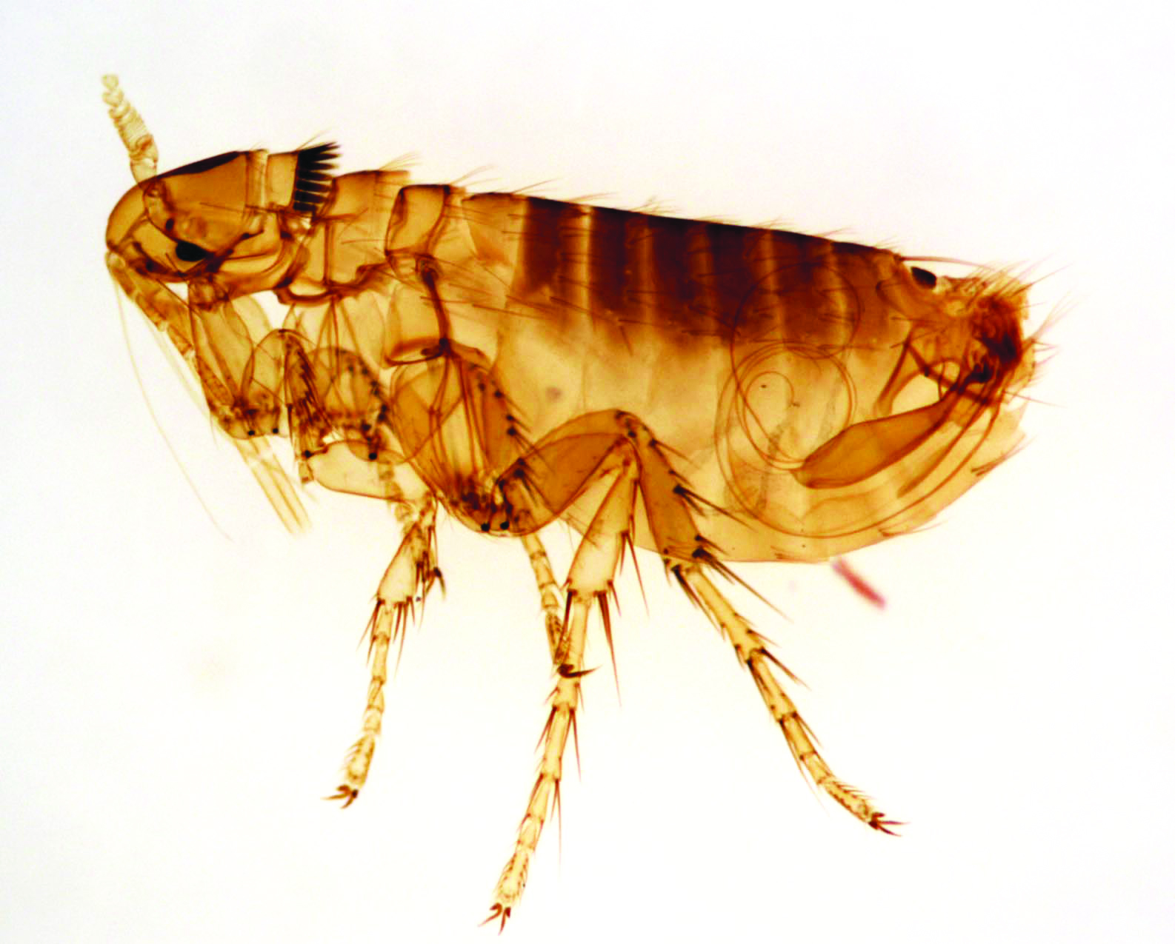
1. Las pulgas pertenecen a la Clase Insectos y dentro de esta al Orden Sifonaptera. identificar en la figura las partes propias de cada uno.

2. Completar los espacios en blanco con la clasificación taxonómica del ORDEN SIFONAPTERA
ORDEN | FAMILIA | GENERO | ESPECIE | HUESPEDES MAS COMUNES
 | PULICIDAE
 | TUNGIDAE

3. Son de metamorfosis completa o incompleta. Identifique y describa las etapas del ciclo de vida.
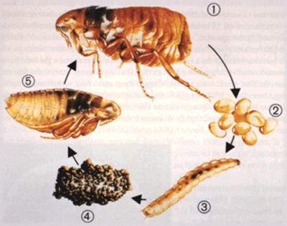
.................................................
.................................................
.................................................
.................................................
.................................................

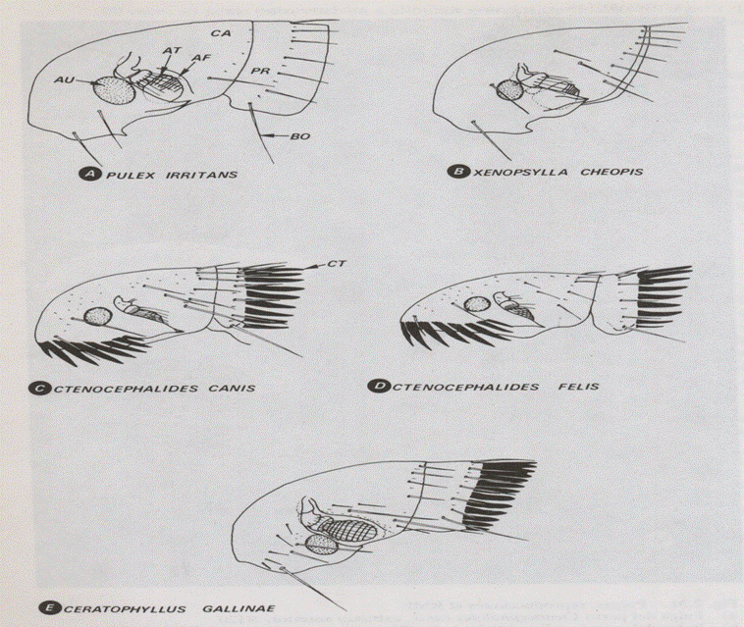
4. Observe la siguiente imagen y señale las principales diferencias de cada una de ellas en la imagen que corresponda.
...............................................................................................................................................
...............................................................................................................................................
...............................................................................................................................................
...............................................................................................................................................
...............................................................................................................................................

5. Describa brevemente a Tunga penetrans y su hábitat y distribución en esta región.

6. Para revisar la Importancia sanitaria de los insectos de este Orden, le proponemos unir las correspondencias
ENFERMEDADES QUE CAUSAN | MECANISMO
Peste bubónica
Tungiosis | ACCION DIRECTA
Pérdida de sangre y anemia
Pulicosis
Dipilidiosis | ACCION INDIRECTA
Dermatitis alérgica
7. Mencione medidas de prevención y control (ambiental y hospedador)
.............................................................
.............................................................
..............................................................
.............................................................

